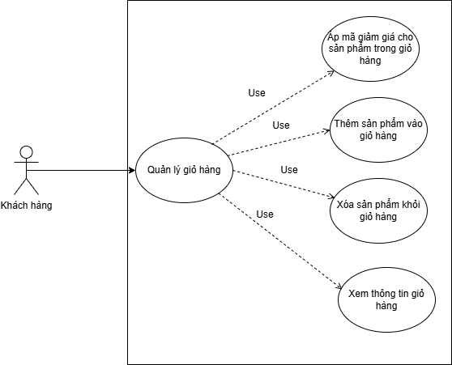
Use Case Number: | UC2
Use Case Name: | Quản lý và Cập nhật Giỏ hàng
Actor (s): | Customer (Khách hàng)
Maturity: | Focused
Summary: | Khách hàng thêm sản phẩm vào giỏ, xem tóm tắt chi phí, và thực hiện các thay đổi (số lượng, xóa, mã giảm giá) trước khi tiến hành thanh toán.
Basic Course of Events: | Actor Action | System Response
Basic Course of Events: | 1. Khách hàng xem trang chi tiết sản phẩm.
Basic Course of Events: | 2. Khách hàng chọn nút "Thêm vào Giỏ hàng" (hoặc tương đương) trên trang chi tiết sản phẩm.E1
Basic Course of Events: |  | 3. Hệ thống thêm sản phẩm vào giỏ hàng và hiển thị thông báo thành công.
Basic Course of Events: | 4. Khách hàng chọn xem Giỏ hàng. | .
Basic Course of Events: |  | 5. Hệ thống hiển thị trang Giỏ hàng với: - Danh sách sản phẩm vừa thêm. - Bảng tóm tắt chi phí
Basic Course of Events: | 6. Khách hàng thay đổi số lượng sản phẩm hoặc chọn nút xóa sản phẩm.
Basic Course of Events: |  | 7. Hệ thống tự động: - Cập nhật số lượng/xóa sản phẩm. - Tái tính toán tổng tiền hàng theo thời gian thực. - Tái tính toán tổng thanh toán theo thời gian thực (E1).
Basic Course of Events: | 8. Khách hàng nhập Mã giảm giá vào ô áp dụng mã giảm giá và chọn áp dụng.
Basic Course of Events: |  | 9. Hệ thống kiểm tra tính hợp lệ của Mã giảm giá (chưa hết hạn, đủ điều kiện, áp dụng cho đơn hàng/sản phẩm hiện tại) (E2).
Basic Course of Events: |  | 10. Nếu Mã hợp lệ, Hệ thống: - Áp dụng ưu đãi. - Cập nhật mục Giảm giá trong bảng tóm tắt. - Tái tính toán Tổng thanh toán sau ưu đãi
Basic Course of Events: | 11. Khách hàng xem xét thông tin cuối cùng.
Basic Course of Events: | 12. Khách hàng chọn nút "Tiến hành Thanh toán" (Checkout).A1
Basic Course of Events: |  | 13. Hệ thống chuyển Khách hàng sang bước thanh toán (checkout).
Alternative Paths: | A1. Lưu giỏ hàng khi Đăng xuất/Đồng bộ khi Đăng nhập:  Tại bất kỳ bước nào, nếu Khách hàng Đăng xuất, hoặc thoát khỏi trang giỏ hàng hệ thống sẽ tự động lưu trữ thông tin giỏ hàng hiện tại.  Khi Khách hàng Đăng nhập hoặc quay lại trang giỏ hàng, hệ thống sẽ tự động đồng bộ (khôi phục) giỏ hàng đã lưu trước đó.
Exception Paths: | E1. Sản phẩm đã hết hàng: Nếu Khách hàng cố gắng thêm sản phẩm đã hết hàng hoặc thay đổi số lượng vượt quá tồn kho, hệ thống hiển thị thông báo lỗi và không thêm/cập nhật giỏ hàng  E2. Mã giảm giá không hợp lệ (hết hạn/không đủ điều kiện): Nếu Mã giảm giá không hợp lệ, hệ thống hiển thị thông báo lỗi cụ thể (ví dụ: "Mã đã hết hạn" hoặc "Đơn hàng chưa đủ điều kiện tối thiểu"). Control trở lại bước 8.
Extension Points: | None
Triggers: | Khách hàng muốn thêm sản phẩm vào giỏ hoặc muốn cập nhật nội dung giỏ hàng hiện có.
Assumptions: | • Khách hàng đã đăng nhập (để lưu và đồng bộ giỏ hàng) hoặc đang mua sắm với tư cách khách (Guest) (giỏ hàng được lưu tạm thời bằng cookie/session).  • Các quy tắc tính phí vận chuyển và thuế đã được định nghĩa trong hệ thống.
Preconditions: | Hệ thống phải đang hoạt động bình thường và cơ sở dữ liệu sản phẩm phải có sẵn.
Post Conditions: | • Khách hàng đã đăng nhập (để lưu và đồng bộ giỏ hàng) hoặc đang mua sắm với tư cách khách (Guest) (giỏ hàng được lưu tạm thời bằng cookie/session).  • Các quy tắc tính phí vận chuyển và thuế đã được định nghĩa trong hệ thống.
Activity Diagram:
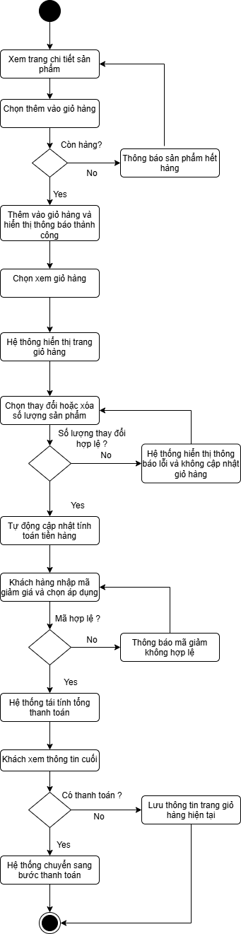

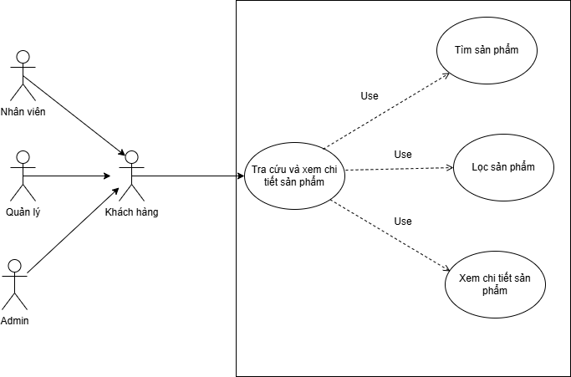
Use Case Number: | UC1
Use Case Name: | Tra cứu và xem chi tiết sản phẩm
Actor (s): | Khách hàng, Nhân viên, Quản lý, Admin
Maturity: | Focused
Summary: | Người dùng tìm kiếm, duyệt danh sách sản phẩm, áp dụng lọc và sắp xếp để tìm sản phẩm mong muốn.Người dùng truy cập để xem đầy đủ thông tin về một sản phẩm cụ thể.
Basic Course of Events: | Actor Action | System Response
Basic Course of Events: | 1. Người dùng truy cập trang Danh mục sản phẩm.(A1)
Basic Course of Events: |  | 2. Hệ thống hiển thị danh sách sản phẩm mặc định và các tùy chọn lọc/sắp xếp.
Basic Course of Events: | 3. Người dùng chọn một Danh mục sản phẩm (ví dụ: Giày thể thao).
Basic Course of Events: |  | 4. Hệ thống hiển thị danh sách sản phẩm chỉ thuộc danh mục đã chọn
Basic Course of Events: | 5. Người dùng chọn áp dụng các tiêu chí Lọc (ví dụ: Thương hiệu A, Kích cỡ L, Giá $50-$100).
Basic Course of Events: |  | 6. Hệ thống lọc danh sách sản phẩm và hiển thị lại kết quả .E1
Basic Course of Events: | 7. Người dùng chọn một sản phẩm trong danh sách để xem chi tiết.
Basic Course of Events: |  | 8. Hệ thống hiển thị trang Chi tiết sản phẩm
Alternative Paths: | A1. Tìm kiếm thay cho Lọc/Sắp xếp  Người dùng nhập từ khóa vào thanh tìm kiếm.  - Hệ thống hiển thị danh sách sản phẩm khớp với từ khóa, đồng thời áp dụng các tùy chọn lọc/sắp xếp nếu có  - Nếu không có sản phẩm khớp hiển thị trang rỗng và quay lại bước nhập từ khóa
Exception Paths: | E1. Danh mục không có sản phẩm: Nếu danh mục hoặc tiêu chí lọc không có sản phẩm nào khớp, hệ thống hiển thị thông báo "Không tìm thấy sản phẩm nào" và đề xuất các danh mục khác. Control trở lại Bước 2
Extension Points: | None
Triggers: | Người dùng muốn duyệt sản phẩm
Assumptions:
Preconditions: | Dữ liệu sản phẩm (tên, mô tả, giá, tồn kho) phải được Quản lý/Admin nhập vào hệ thống (Quản lý Sản phẩm).  Trạng thái kinh doanh của sản phẩm phải là "Hiển thị".
Post Conditions: | Người dùng đã nhận được thông tin đầy đủ về sản phẩm mình quan tâm.
Activity Diagram:
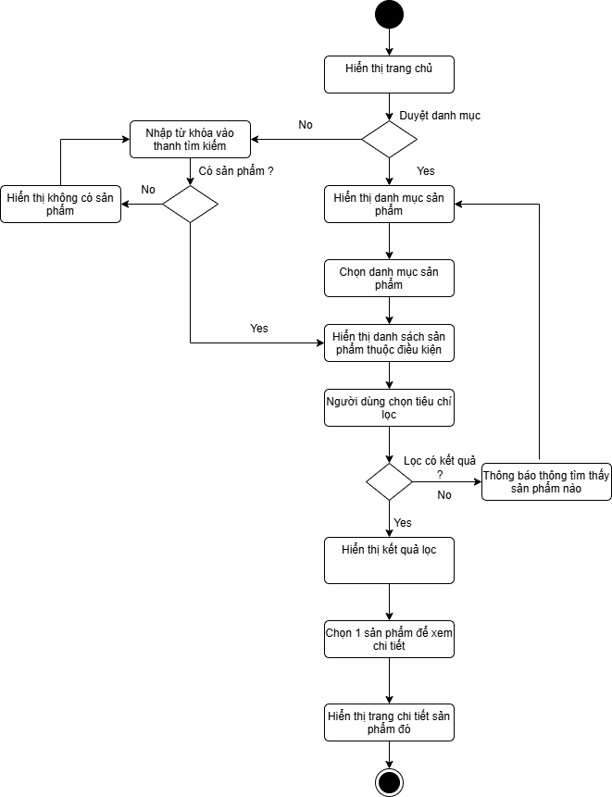

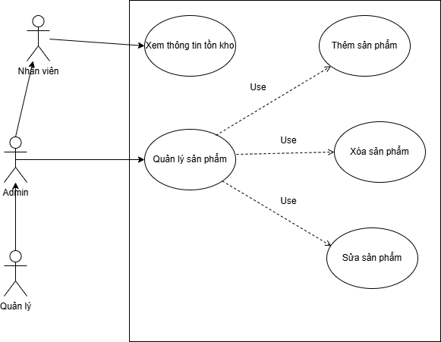
Use Case Number: | UC1.1
Use Case Name: | Quản lý sản phẩm
Actor (s): | Nhân viên,Quản lý, Admin
Maturity: | Focused
Summary: | Cập nhật, quản lý và xem thông tin tồn kho sản phẩm.
Basic Course of Events: | Actor Action | System Response
Basic Course of Events: | 1.Perform {Login Authentication}
Basic Course of Events: |  | 2. Xác thực đăng nhập. Hiển thị trang chào mừng
Basic Course of Events: | 3. Người dùng chọn mục "Quản lý Sản phẩm".
Basic Course of Events: |  | 4. Hệ thống hiển thị danh sách tất cả các sản phẩm
Basic Course of Events: | 5. Người dùng tìm kiếm và chọn sản phẩm cần chỉnh sửa.
Basic Course of Events: |  | 6. Hệ thống hiển thị trang chi tiết chỉnh sửa sản phẩm
Basic Course of Events: | 7. Người dùng thực hiện chỉnh sửa các trường và chọn "Lưu" để áp dụng thay đổi.A1
Basic Course of Events: |  | 8. Hệ thống xác thực dữ liệu mới (E1) và cập nhật thông tin sản phẩm.
Alternative Paths: | A1. Người dùng là nhân viên  - Người dùng chọn mục quản lý sản phẩm  - Hệ thống hiển thị danh sách tất cả sản phẩm  - Người dùng chọn vào sản phẩm cần xem thông tin  - Hệ thống hiển thị thông tin tồn kho của sản phẩm
Exception Paths: | E1. Lỗi dữ liệu sản phẩm: Nếu người dùng cố gắng nhập dữ liệu không hợp lệ (ví dụ: giá âm, mô tả quá dài), hệ thống hiển thị thông báo lỗi và yêu cầu sửa lại.
Extension Points: | None
Triggers: | Người dùng muốn sửa thông tin sản phẩm, xem tồn kho
Assumptions:
Preconditions: | Người dùng có quyền admin, quản lý, nhân viên
Post Conditions: | Người dùng đã cập nhật thành công thông tin sản phẩm, xem được thông tin tồn kho của sản phẩm
Activity Diagram:
